ΑΡΙΣΤΟΤΕΛΕΙΟ ΠΑΝΕΠΙΣΤΗΜΙΟ ΘΕΣΣΑΛΟΝΙΚΗΣ
ΤΜΗΜΑ ΗΛΕΚΤΡΟΛΟΓΩΝ ΜΗΧΑΝΙΚΩΝ
ΚΑΙ ΜΗΧΑΝΙΚΩΝ ΥΠΟΛΟΓΙΣΤΩΝ
ΤΟΜΕΑΣ ΗΛΕΚΤΡΟΝΙΚΗΣ ΚΑΙ ΥΠΟΛΟΓΙΣΤΩΝ

ΣΥΝΘΕΣΗ
ΕΝΕΡΓΩΝ ΚΑΙ ΠΑΘΗΤΙΚΩΝ
ΚΥΚΛΩΜΑΤΩΝ

ΕΡΓΑΣΙΑ #1,#2,#3,#4

ΕΙΣΗΓΗΤΗΣ: ΘΕΟΧΑΡΗΣ Ι.

7^{ο} ΕΞΑΜΗΝΟ

Όνομα : Κωνσταντίνος Λέτρος
Α.Ε.Μ. : 8851

ΘΕΣΣΑΛΟΝΙΚΗ 2019
Περιεχόμενα

Εργασία #1 : Σχεδίαση Κατωδιαβατών φίλτρων 3
A. Αναλυτική Σχεδίαση του Φίλτρου 3
• Υπολογισμός της Συνάρτησης Μεταφοράς 3
• Υλοποίηση της Συνάρτησης Μεταφοράς 5
• Ρύθμιση Κέρδους 5
B. Μελέτη της Συνάρτησης Μεταφοράς στο MATLAB 7
Γ. Υλοποίηση του Κυκλώματος του Φίλτρου στο MULTISIM 11

Εργασία #2 ....

Εργασία #3 ....

Εργασία #4 ....

ΣΥΝΘΕΣΗ ΕΝΕΡΓΩΝ
ΚΑΙ ΠΑΘΗΤΙΚΩΝ ΚΥΚΛΩΜΑΤΩΝ

Εργασία #1 : Σχεδίαση ζωνοφρακτικών φίλτρων

ΖΩΝΟΦΡΑΚΤΙΚΟ ΦΙΛΤΡΟ INVERSE CHEBYSHEV

Να σχεδιασθεί ένα ζωνοφρακτικό φίλτρο Inverse Chebyshev το οποίο να πληροί τις παρακάτω προδιαγραφές συχνότητας και απόσβεσης :
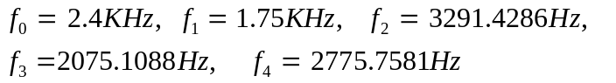
και

A. Αναλυτική Σχεδίαση του Φίλτρου

• Υπολογισμός της Συνάρτησης Μεταφοράς

Στο πλαίσιο της διαδικασίας σχεδίασης θα πρέπει αρχικά να υπολογίσουμε τις παρακάτω συχνότητες:

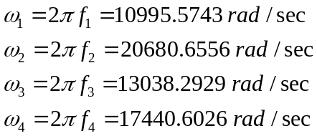
Στη συνέχεια υπολογίζουμε την κεντρική συχνότητα ω₀ ως εξής :

Επιδιώκουμε να υλοποιήσουμε ένα ζωνοφρακτικό φίλτρο το οποίο στις ζώνες
διόδου(0,ω
1
) και (ω
2
,∞) θα έχει απόσβεση <=α
max
, ενώ στη ζώνη αποκοπής (ω
3
,ω
4
) η
απόκριση θα είναι >=α
min
.
Υπολογίζουμε το εύρος ζώνης:
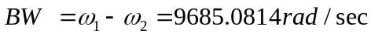
Οι προδιαγραφές του πρωτότυπου κατωδιαβατού φίλτρου είναι:
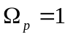 και 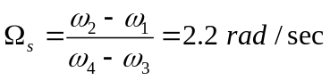
Κλιμακοποιούμε την συχνότητα έτσι ώστε να πάρουμε κανονικοποιημένες προδιαγραφές κατάλληλες για το φίλτρο Inverse Chebyshev.

Στη συνέχεια υπολογίζουμε την τάξη του φίλτρου που απαιτείται. Για να γίνει αυτό θα χρησιμοποιήσουμε τον παρακάτω τύπο :

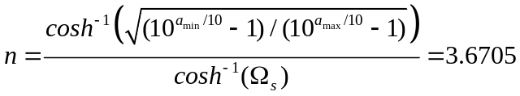
Μετά την αντικατάσταση των δεδομένων μας από τον τύπο προκύπτει η τιμή n = 3.6705.
Επειδή το n που προέκυψε δεν είναι ακέραιος ενώ η τάξη του φίλτρου πρέπει να είναι στρογγυλοποιούμε στον αμέσως επόμενο ακέραιο. Δηλαδή ,
n = 4

Υπολογίζουμε τα παρακάτω μεγέθη:
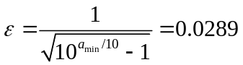 και 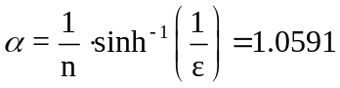
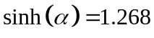 και 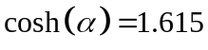
Οι γωνίες Butterworth είναι 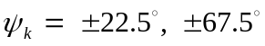 . Επομένως, οι πόλοι Chebyshev δίνονται από τη σχέση:

και 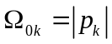
Επομένως, έχουμε:
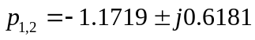, 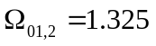, 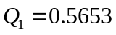
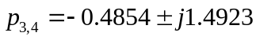, 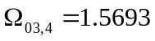, 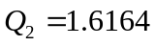
Οι πόλοι της Inverse Chebyshev προκύπτουν από την αντιστροφή των πόλων της απόκρισης Chebyshev και μετά από κλιμακοποίηση έχουμε:

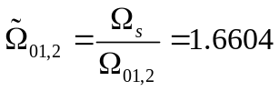,
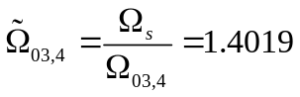,
Τα μηδενικά της απόκρισης Inverse Chebyshev προκύπτουν ως:
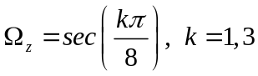
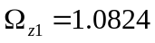
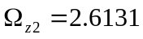
Στη συνέχεια κλιμακοποιούμε τα μηδενικά της Inverse Chebyshev:
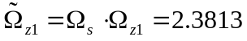
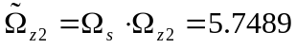
Αντιστρέφουμε τους πόλους της Inverse Chebyshev:
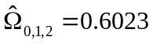, 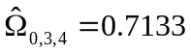
Αντιστρέφουμε και τα μηδενικά της Inverse Chebyshev:
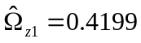, 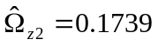
Οι πόλοι της ανωδιαβατής συνάρτησης είναι:
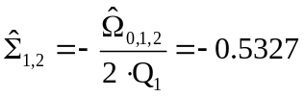 και 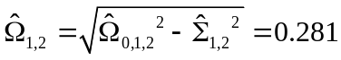
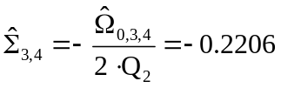 και 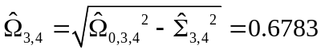
Στη συνέχεια εφαρμόζουμε τη μέθοδο Geffe για να μετασχηματίσουμε τους πόλους και τα μηδενικά της ανωδιαβατής συνάρτησης.
Μετασχηματισμός Μηδενικού:
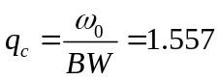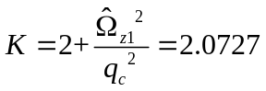
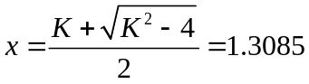
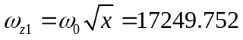 και 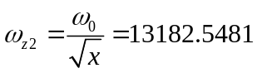
Μετασχηματισμός Μηδενικού:
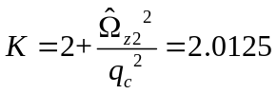
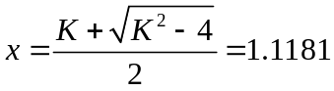
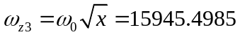 και 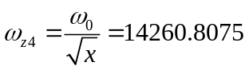

Μετασχηματισμός Μιγαδικού Πόλου: 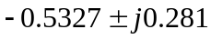
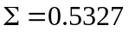 και 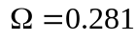
Έχουμε:
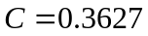, 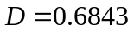, 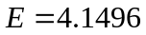, 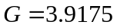, 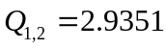,
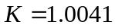, 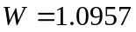
Και
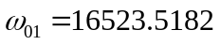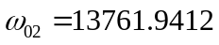

Μετασχηματισμός Μιγαδικού Πόλου: 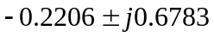
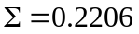 και 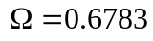
Έχουμε:
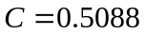, 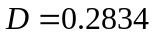, 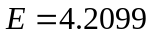, 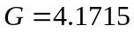, 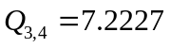,
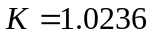, 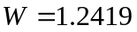
Και
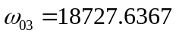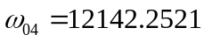

Άρα η συνάρτηση μεταφοράς που πρέπει να υλοποιηθεί θα αποτελείται από τέσσερις μονάδες οι οποίες και φαίνονται παρακάτω σε διαγραμματική μορφή.
ω₀₁= 16523.5182
ω_{z1}= 17249.751
Q₁= 2.9351
ω₀₂= 13761.9412
ω_{z2}= 13182.5481
Q₂= 2.9351

ω₀₃= 18727.6367
ω_{z3}= 15945.4985
Q₃= 7.2227

ω₀₄= 12142.2521
ω_{z4}= 14260.8075
Q₄= 7.2227

Μονάδα 1 (Ι) Μονάδα 2 (ΙΙ) Μονάδα 3 (ΙIΙ) Μονάδα 4 (ΙV)

• Υλοποίηση της Συνάρτησης Μεταφοράς

Για να υλοποιήσουμε τις ζωνοφρακτικές μονάδες χρησιμοποιούμε τις διατάξεις 7.21 για την πρώτη και τέταρτη (LPN φίλτρο - 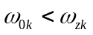), και 7.23 για τη δεύτερη και την τρίτη (HPN φίλτρο - 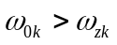).

Θα θεωρήσουμε προσωρινά κανονικοποιημένες μονάδες και στην συνέχεια θα κάνουμε κλιμακοποίηση αυτών ώστε να πάρουμε τις επιθυμητές τιμές των κυκλωματικών στοιχείων.

ΜΟΝΑΔΑ ( Ι )
Η πρώτη αυτή μονάδα υλοποιείται από ένα LPN φίλτρο, επομένως με βάση τη σχεδίαση έχουμε:
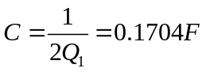, 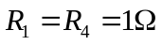, 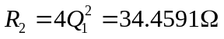, 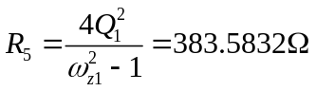, 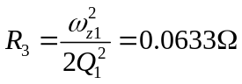, 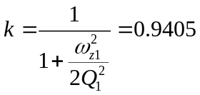
Κλιμακοποίηση
Επειδή έχουμε 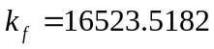 και για να έχουμε πυκνωτές 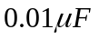 θα πρέπει να επιλέξουμε:
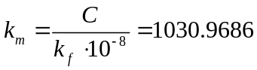
Επομένως, τα πραγματικά στοιχεία είναι:
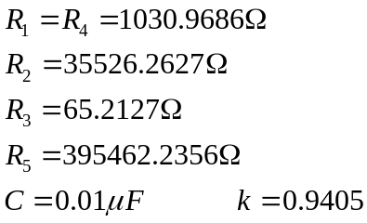

ΜΟΝΑΔΑ ( ΙΙ )
Η δεύτερη μονάδα υλοποιείται από ένα HPN φίλτρο, οπότε υπολογίζουμε τα παρακάτω μεγέθη ως εξής:
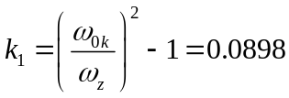, 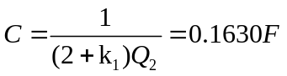,
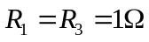, 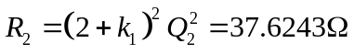, 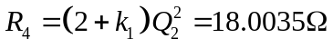, 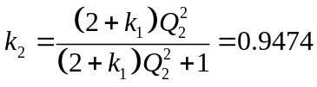, 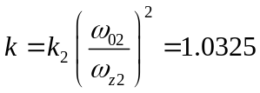
Κλιμακοποίηση
Επειδή έχουμε 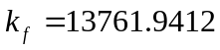 και για να έχουμε πυκνωτές θα πρέπει να επιλέξουμε:
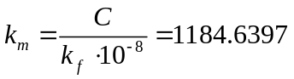
Επομένως, τα πραγματικά στοιχεία είναι:
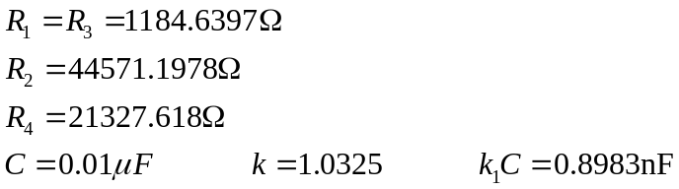

ΜΟΝΑΔΑ ( ΙΙI )
Η τρίτη μονάδα υλοποιείται και αυτή από ένα HPN φίλτρο, οπότε υπολογίζουμε τα παρακάτω μεγέθη ως εξής:

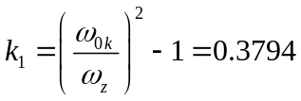, 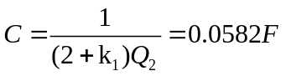,
, 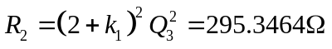, 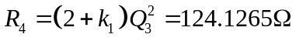, 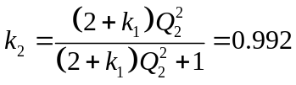, 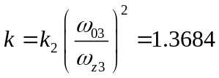
Κλιμακοποίηση
Επειδή έχουμε 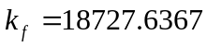 και για να έχουμε πυκνωτές θα πρέπει να επιλέξουμε:
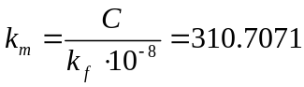
Επομένως, τα πραγματικά στοιχεία είναι:
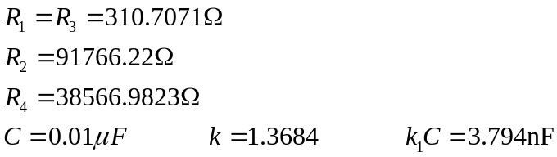

ΜΟΝΑΔΑ ( ΙV )
Τέλος, η τέταρτη μονάδα υλοποιείται από ένα LPN φίλτρο, επομένως με βάση τη σχεδίαση έχουμε:
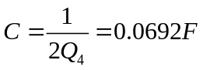, , 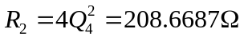, 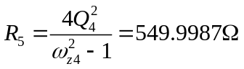, 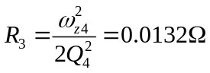, 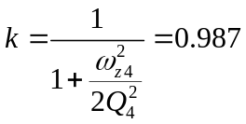
Κλιμακοποίηση
Επειδή έχουμε 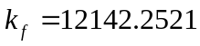 και για να έχουμε πυκνωτές θα πρέπει να επιλέξουμε:
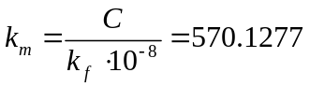
Επομένως, τα πραγματικά στοιχεία είναι:
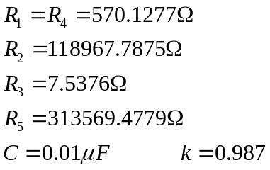

• Ρύθμιση Κέρδους

Θέλουμε να ρυθμίσουμε το κέρδος έτσι ώστε το κέρδος του φίλτρου στις χαμηλές συχνότητες να είναι 10dB, επομένως
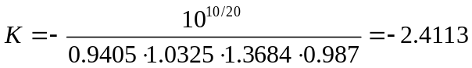
Χρησιμοποιούμε λοιπόν μία μη αναστρέφουσα συνδεσμολογία με
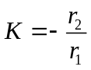
Επιλέγουμε 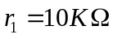 και 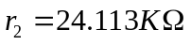.

Συναρτήσεις Μεταφοράς Μονάδων
1. Για την πρώτη μονάδα η συνάρτηση μεταφοράς είναι :
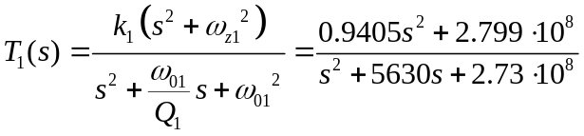

2. Για την δεύτερη μονάδα με παρόμοιο τρόπο η συνάρτηση μεταφοράς προκύπτει:
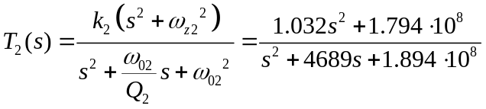

3. Για την τρίτη μονάδα με παρόμοιο τρόπο η συνάρτηση μεταφοράς προκύπτει :
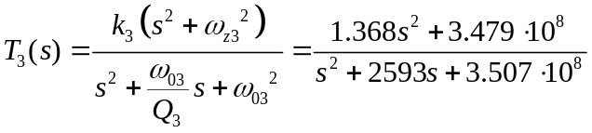
4. Για την τέταρτη μονάδα με παρόμοιο τρόπο η συνάρτηση μεταφοράς προκύπτει :
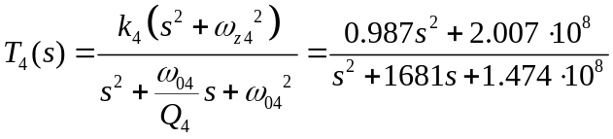
Η συνολική συνάρτηση μεταφοράς του ζωνοφρακτικού φίλτρου δίνεται από το γινόμενο των επιμέρους συναρτήσεων μεταφοράς και του κέρδους που επιθυμούμε να επιβάλλουμε:
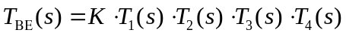

Στο παρακάτω σχήμα φαίνεται το κανονικοποιημένο κύκλωμα στο οποίο φαίνονται οι τέσσερεις μονάδες. Τέλος, φαίνεται και η μη αναστρέφουσα συνδεσμολογία για την ρύθμιση του κέρδους.

Στην επόμενη σελίδα φαίνεται το τελικό κύκλωμα, το επιθυμητό δηλαδή ζωνοφρακτικό φίλτρο Inverse Chebyshev με ότι στοιχείο είναι απαραίτητο αλλά και με τις απαιτούμενες τιμές όλων των στοιχείων για την ικανοποίηση των ζητούμενων προδιαγραφών.

B. Μελέτη της Συνάρτησης Μεταφοράς στο MATLAB

Εισάγουμε στο πρόγραμμα MATLAB τις επί μέρους συναρτήσεις μεταφοράς των τεσσάρων μονάδων αλλά και τη συνολική συνάρτησης μεταφοράς του φίλτρου και παίρνουμε τις αποκρίσεις πλάτους σε dB. Η απόκριση πλάτους σε dB για την πρώτη, τη δεύτερη, την τρίτη αλλά και την τέταρτη μονάδα φαίνονται στις επόμενες σελίδες. Τα παρακάτω διαγράμματα προέκυψαν στο Matlab χρησιμοποιώντας την παρεχόμενη συνάρτηση plot_transfer_function.m με όρισμα κάθε φορά την συνάρτηση μεταφοράς των επί μέρους συστημάτων, καθώς και τις κρίσιμες συχνότητες αυτών.

1^{η} Μονάδα : Low Pass Notch

2^{η} Μονάδα : High Pass Notch

3^{η} Μονάδα : High Pass Notch

4^{η} Μονάδα : Low Pass Notch

Παρακάτω βλέπουμε την απόκριση πλάτους της συνολικής συνάρτησης μεταφοράς του φίλτρου συναρτήσει της συχνότητας.

Σε αυτό το σημείο παραθέτουμε όλες τις παραπάνω αποκρίσεις σε ένα κοινό διάγραμμα Bode.

Παρακάτω φαίνεται η συνάρτηση απόσβεσης σε dB της συνολικής συνάρτησης μεταφοράς συναρτήσει της συχνότητας.

Στη συνάρτηση απόσβεσης σημειώνουμε τις κρίσιμες συχνότητες οι οποίες καθορίζουν την ζώνη διόδου και αποκοπής , δηλαδή την f_{p}=xxxHz και την f_{s}=xxxHz, καθώς και τις αντίστοιχες αποσβέσεις. Παρατηρούμε ότι η απόκριση ......
Κατά συνέπεια για την συχνότητα f_{p}=x ΚHz η απόσβεση είναι xxxdB . Επειδή όμως το αποτέλεσμα είναι σχετικό, εξαρτάται δηλαδή και από την ρύθμιση του κέρδους που έχουμε κάνει είναι φανερό ότι πληρείται η προδιαγραφή α_{max}=xxxdB.

Πριν τη ρύθμιση κέρδους η συνάρτηση απόσβεσης δίνεται από το παρακάτω διάγραμμα στο οποίο φαίνεται πιο καθαρά ότι καλύπτονται οι προδιαγραφές που έχουν τεθεί.

Γ. Υλοποίηση του Κυκλώματος του Φίλτρου στο MULTISIM

Σχεδιάζουμε το κύκλωμα μας στο ElectronicWorkBench (MULTISIM) προκειμένου να ελέγξουμε αν υλοποιεί την συνολική συνάρτηση μεταφοράς που αναλύθηκε στο προηγούμενο στάδιο της εργασίας αλλά και για να διερευνήσουμε την απόκριση του φίλτρου όταν αυτό διεγείρεται από ένα στοιχειώδες περιοδικό σήμα.
Εισάγουμε λοιπόν όπως ......διάφορες μονάδες του φίλτρου που έχουν σχεδιασθεί στην προηγούμενη φάση της εργασίας στο περιβάλλον MULTISIM και παίρνουμε το παρακάτω κύκλωμα.

• Στο κύκλωμα που έχουμε σχεδιάσει χρησιμοποιούμε τον Bode-Plotter για να προκύψει η απόκριση συχνότητας του φίλτρου-κυκλώματος. Το διάγραμμα που παίρνουμε φαίνεται παρακάτω :

Tο παρακάτω διάγραμμα του Multisim απεικονίζει ότι ακριβώς και το προηγούμενο αλλά με δυνατότητα ανάγνωσης των τιμών.

Από αυτά τα διαγράμματα λοιπόν γίνεται φανερό ότι .....

Πιο συγκεκριμένα, ελέγχοντας κατάλληλα τις κλίμακες συχνότητας και απόσβεσης διαπιστώνουμε ότι το φίλτρο

… το οποίο συμφωνεί με τη θεωρητική ανάλυση καθώς …

• Εισάγουμε τώρα στο κύκλωμα με μια πηγή διέγερσης ......σήμα με θεμελιώδη συχνότητα xxxkHz . Στην συνέχεια χρησιμοποιούμε έναν παλμογράφο στην είσοδο και την έξοδο και δημιουργούμε τα αντίστοιχα figures για το παραπάνω πείραμα.

Σήμα Εισόδου :

Σήμα Εξόδου :

Στα παραπάνω διαγράμματα μπορούμε να δούμε αναλυτικά τα σήματα εισόδου και εξόδου .... σε κάθε σχήμα φαίνονται οι επιλογές που κάναμε στον παλμογράφο για να προκύψουν οι αντίστοιχες παραστάσεις (για παράδειγμα: V/Div , sec/Div κτλ.).
Πιο αναλυτικά, παρατηρούμε ότι το σήμα εξόδου είναι .... σε σχέση με το σήμα εισόδου. Το κέρδος του φίλτρου γίνεται φανερό, καθώς ...

• Σε αυτό το σημείο της άσκησης θέλουμε να δημιουργήσουμε τα φάσματα εισόδου και εξόδου του φίλτρου, xxxxxxxxxxxxxxx. Για να γίνει κάτι τέτοιο θα εξετάσουμε τα φάσματα τόσο στο Multisim όσο και στο Matlab. Εφόσον μιλάμε για τα ίδια σήματα καθώς και για το ίδιο φίλτρο, αναμένουμε να έχουμε τα ίδια αποτελέσματα.

Κατά συνέπεια, στην επόμενη σελίδα παρουσιάζουμε τα φάσματα FOURIER που προέρχονται από την FFT και τα οποία θα σχολιάσουμε στην συνέχεια.

Φάσμα Σήματος Εισόδου :

Φάσμα Σήματος Εξόδου :

Φάσμα Σήματος Εισόδου Multisim:

Φάσμα Σήματος Εξόδου Multisim:

Xxxxxxxxxxxxxxxxxxxxxxxxxxxxxxxxxxxxxxxxxxxxxxxxxxxxxxxxxxxxxxxxxxxxxxxxxxxxxxxxxxxxxxxxxxxxxxxxxxxxxxxxxxxxxxxxxxxxxxxxxxxxxxxxxxxxxxxxxxxxxxxxxxxxxxxxxxxxxxxxxxxxxxxxxxxxxxxxxxxxxxxxxxxxx, κάτι το οποίο είναι απολύτως λογικό εφόσον το κύκλωμα μας είναι ένα .... Οι κρίσιμες συχνότητες για το συγκεκριμένο φίλτρο είναι f_{p}=xkHz και f_{s}=xxxkHz . xxxxxxxxxxxxxxxxxx. Για παράδειγμα, αξίζει να παρατηρήσουμε ότι στην συχνότητα των xkHz .... Έτσι συνάγεται το συμπέρασμα ότι το φίλτρο λειτουργεί σωστά, καθώς ....

